|  | **Carátula para entrega de prácticas** | |
| --- | --- | --- |
| Facultad de Ingeniería | | Laboratorio de docencia |

Laboratorios de computación

salas A y B

| *Profesor:* | Karina García Morales |
| --- | --- |
| *Asignatura:* | **FUNDAMENTOS DE PROGRAMACIÓN** |
| *Grupo:* | 25 |
| *No. de práctica(s):* | 1 |
| *Integrante(s):* | 1 |
| *No. de lista o brigada:* |  |
| *Semestre:* | 2025-2 |
| *Fecha de entrega:* | 13/02/2024 |
| *Observaciones:* |  |
|  |  |

CALIFICACIÓN: __________  
  
  
Objetivo  
El alumno conocerá y utilizará herramientas de software que ofrecen las Tecnologías de la Información y Comunicación que le permitan realizar actividades y trabajos académicos de forma organizada y profesional a lo largo de la vida escolar, tales como manejo de repositorios de almacenamiento, búsquedas de información especializada y revisión de información arrojada por generadores de contenido mediante la escritura de un prompt.  
  
Desarrollo de la práctica.  
  
Hablemos de los conceptos explicados en clase.  
**Control de versiones:** Lo que entiendo es que es una función para recuperar versiones viejas de un archivo por si necesitas corregir un error cometido o revisar que se hizo anteriormente.  
  
Dentro de esto hay tres formas de trabajar con control de versiones, la primera es con una base de datos local, la segunda con una base de datos centralizada.  
  
Se nos habló de plataformas donde podemos realizar un control de versiones, una de ellas es git que es una de las más usadas.  
  
**Almacenamiento en la nube:**   
  
Se nos habló del aprovechamiento que nos brinda guardas cosas en la nube y las distintas plataformas en la que podemos hacerlo. Realmente esta funcionalidad la utilizo mucho ya que no es necesario cargar con libretas ni hojas, tan solo llevando tu dispositivo puedes realizar tus actividades y subirlo en la nube.  
  
La suelo utilizar es Drive ya que es sencillo y práctico, pero también Outlook está muy bien.  
  
**Buscadores de internet académicos.**  
Hay tanta información hoy en día que es recomendable que para una investigación se use estos buscadores, en esta parte nosotros **desarrollamos una actividad haciendo búsquedas en los buscadores académicos mencionados en la guía de las prácticas.**

**Google Scholar (Google Académico)**   
  
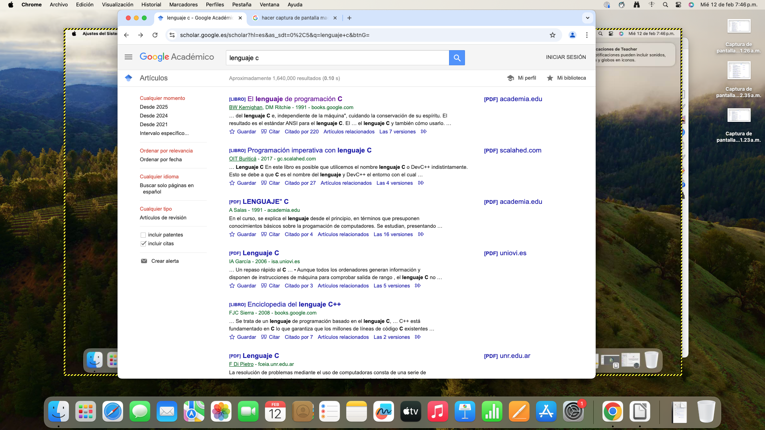  
El buscador me ofrece una amplia gama de información respecto a artículos, libros y tesis, en este caso busco lenguaje c.  
  
**Microsoft Academic.**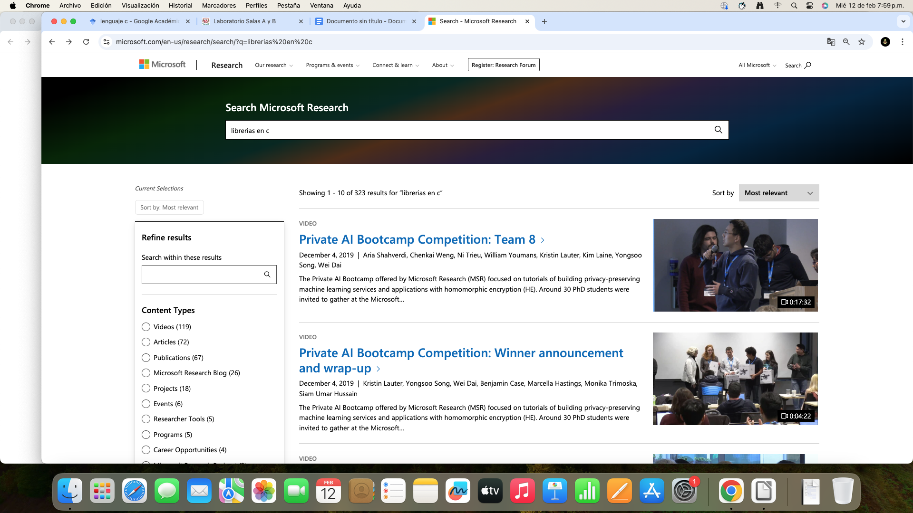  
  
En este buscador encuentro artículos más que nada, y una gran desventaja es que la mayoría están en inglés pero si lo sabes creo que puede ser una gran herramienta.  
  
  
  
  
  
  
  
  
  
**ScienceDirect**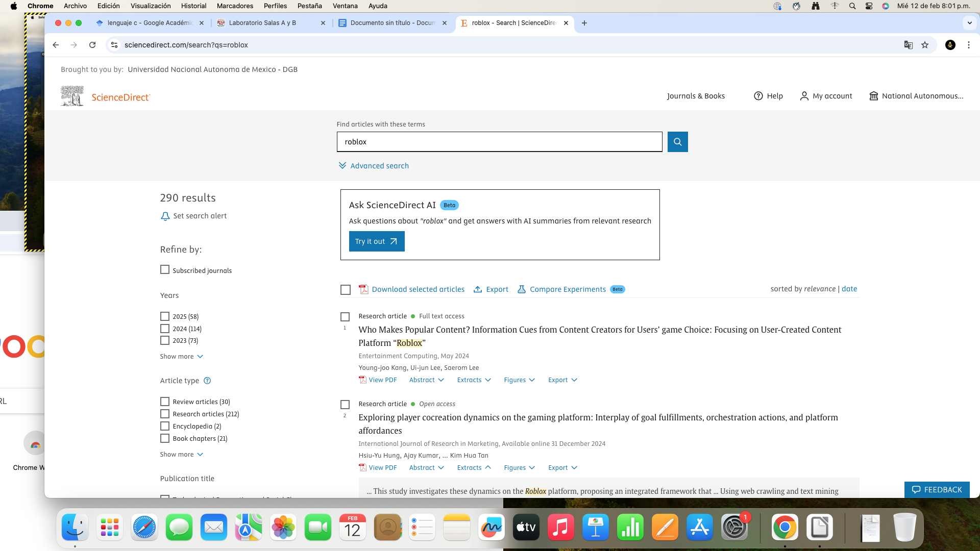  
Lo mismo que el anterior, muchos artículos y en ingles, yo en esta ocasión quise buscar algo de ende popular como es el videojuego Roblox y me dio artículos de ello.  
  
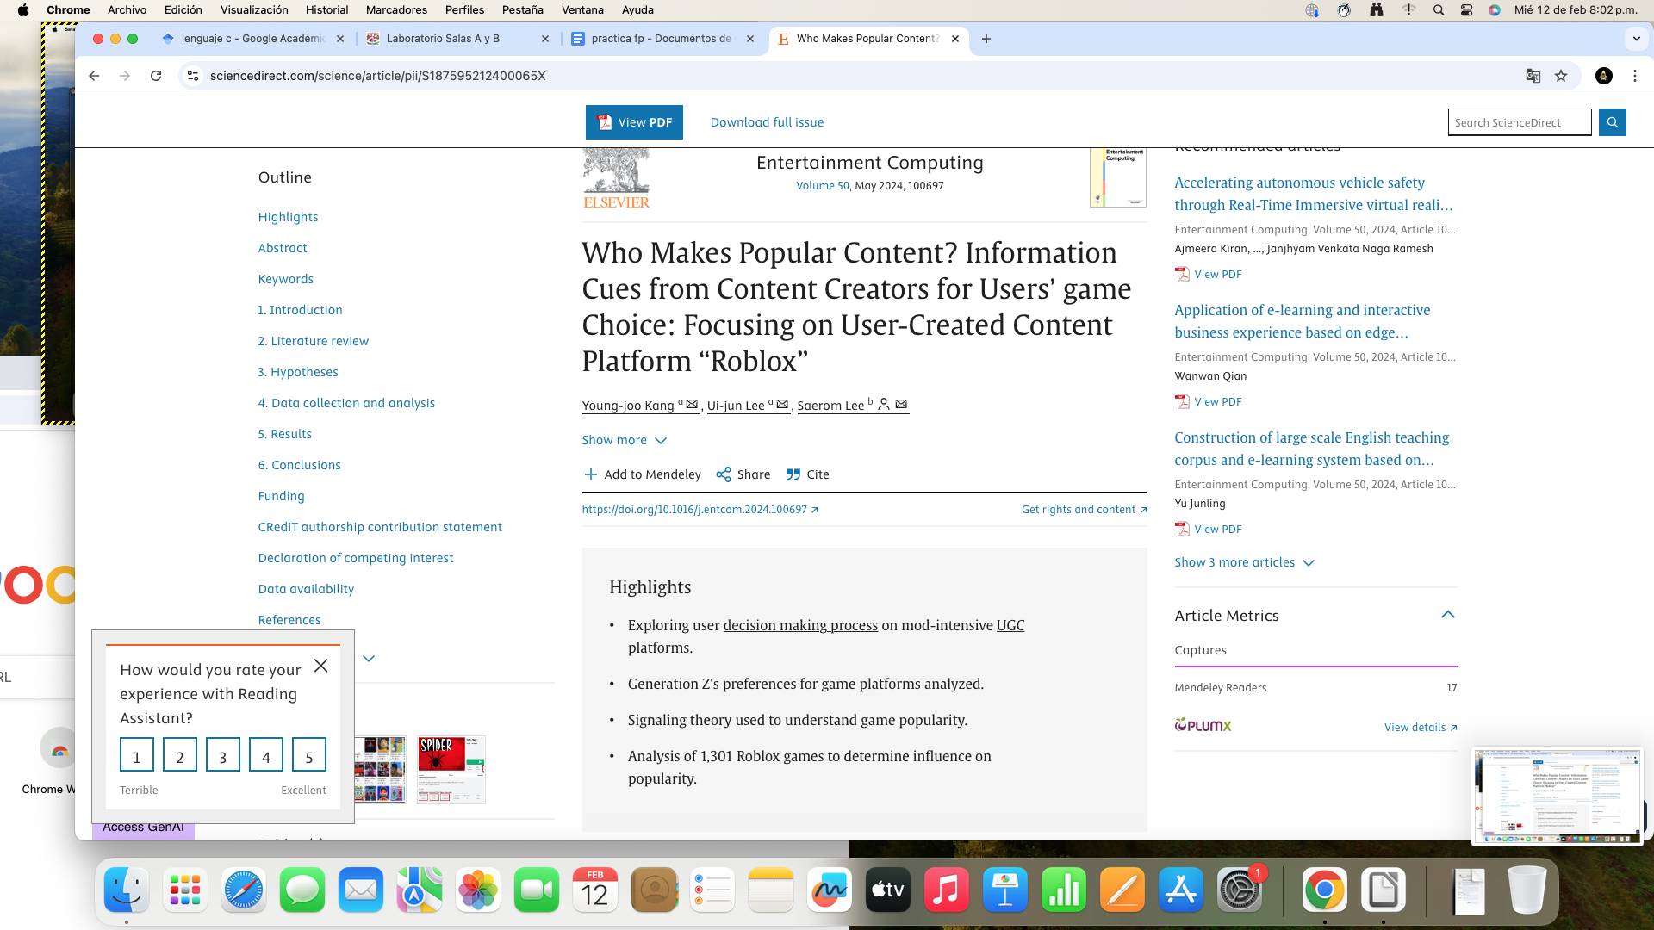

**ResearchGate**  
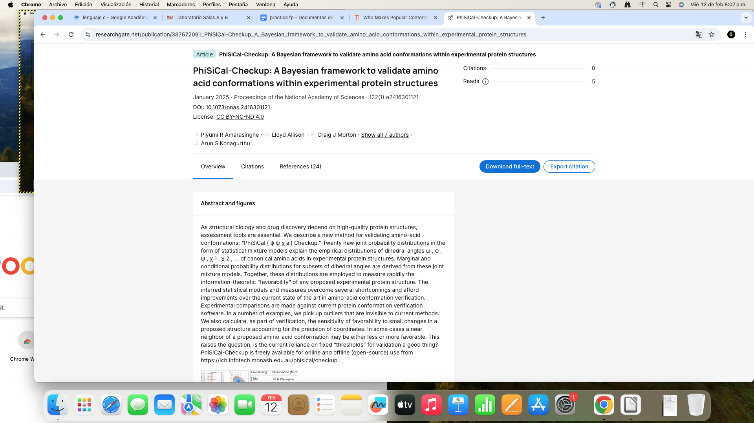  
Aqui si que encontré bastante información, pero lo que noto es que el buscador es sensible, si pones una letra demas no le cuadra y nos suelta que no hay información para ello.  
  
**Repositorio UNAM**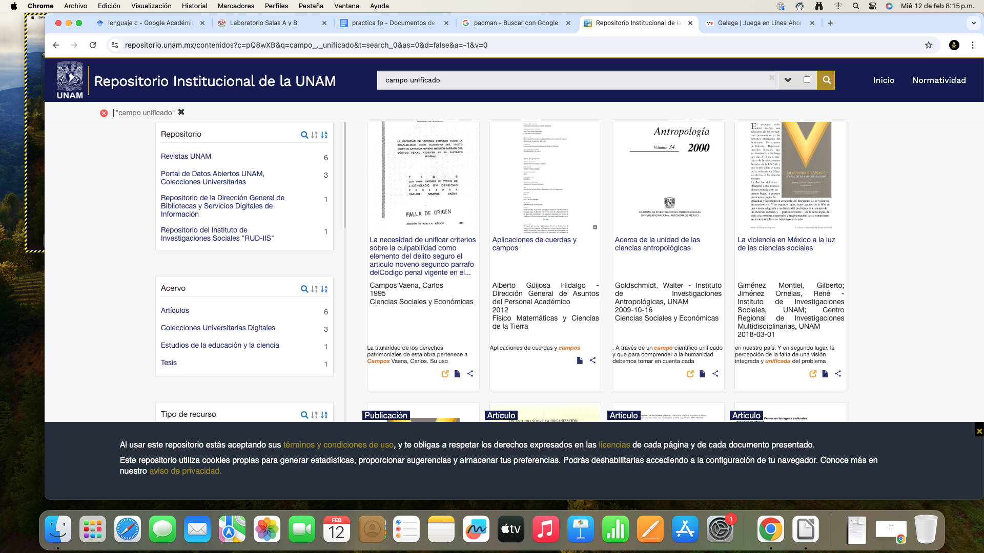

Hay más tesis que cualquier otra cosa.

**Texto realizado por chatgpt:**  
  
La inteligencia artificial, o IA, es como darle un tipo de "cerebro" a las máquinas para que puedan hacer cosas que normalmente solo los humanos hacemos. Por ejemplo, hay cosas como Siri, que te entiende cuando hablas, o los coches que se manejan solos, esos son ejemplos de IA.

Lo que pasa es que, en vez de tener un cerebro como el tuyo o el mío, las máquinas usan algo que se llama algoritmos, que son como instrucciones o reglas. Con estos algoritmos, las máquinas pueden aprender de los datos que les damos. Es como cuando estás aprendiendo a jugar un videojuego: al principio no sabes qué hacer, pero mientras más juegas, más entiendes cómo funciona el juego y empiezas a mejorar.  
  
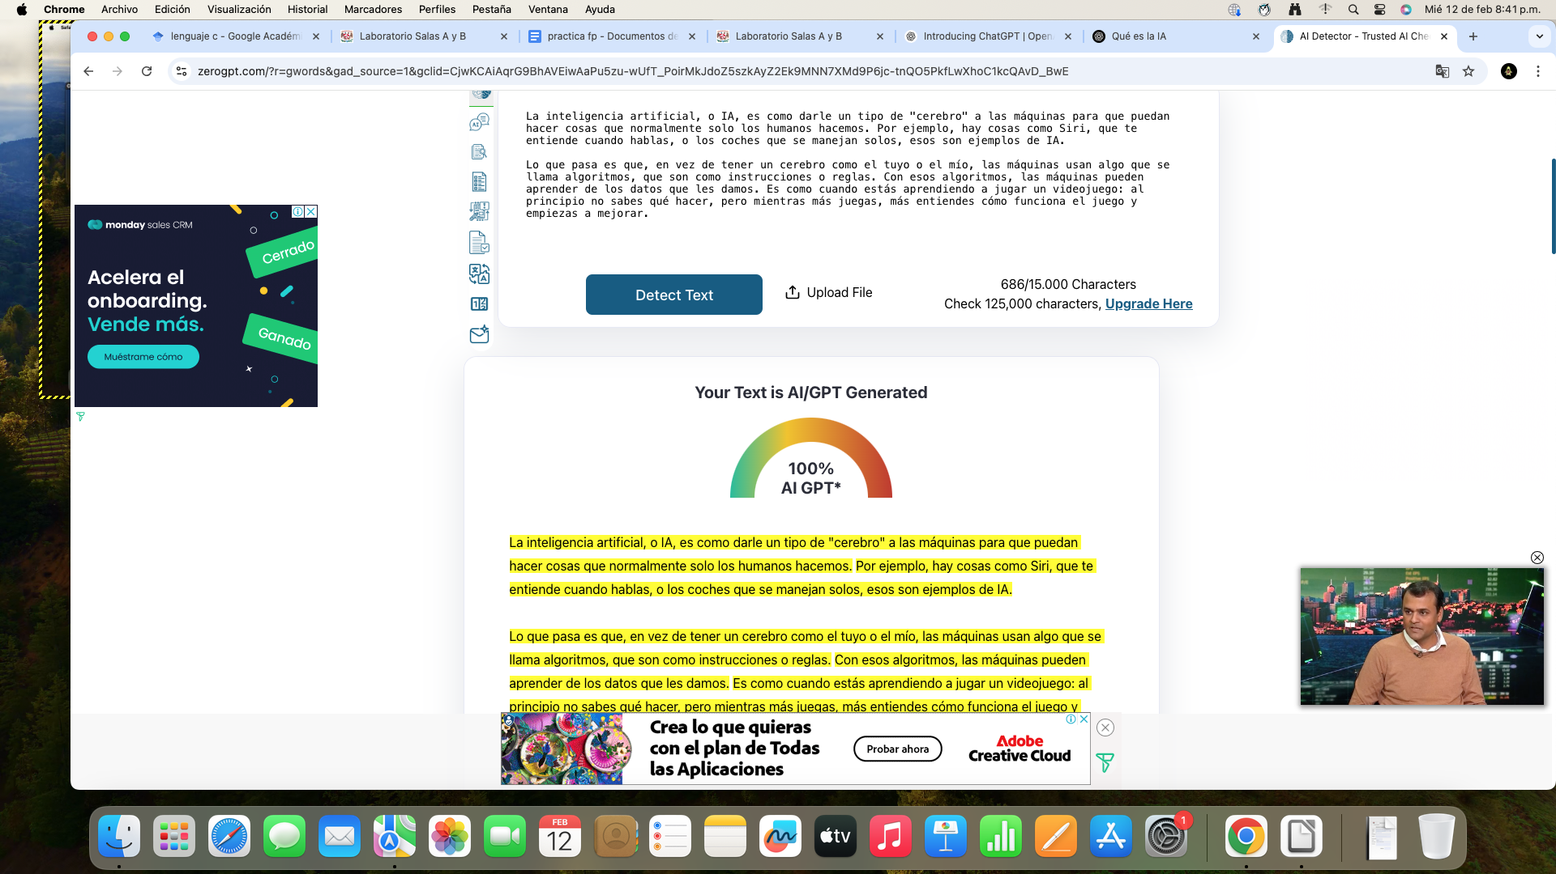  
Trate de manera que lo que escribiera Chatgpt me diera un texto hecho por una persona pero aun asi se ha detectado el 100% en cambio…  
  
**Texto hecho por mi:**  
La inteligencia artificial es una herramienta muy útil para los estudiantes y en general para las personas que quieran saber más respecto algunos temas, no siempre la información es acertada así que no se puede confiar completamente en ella.   
  
  
  
  
  
  
  
  
  
  
  
  
  
Ejercicios de tarea.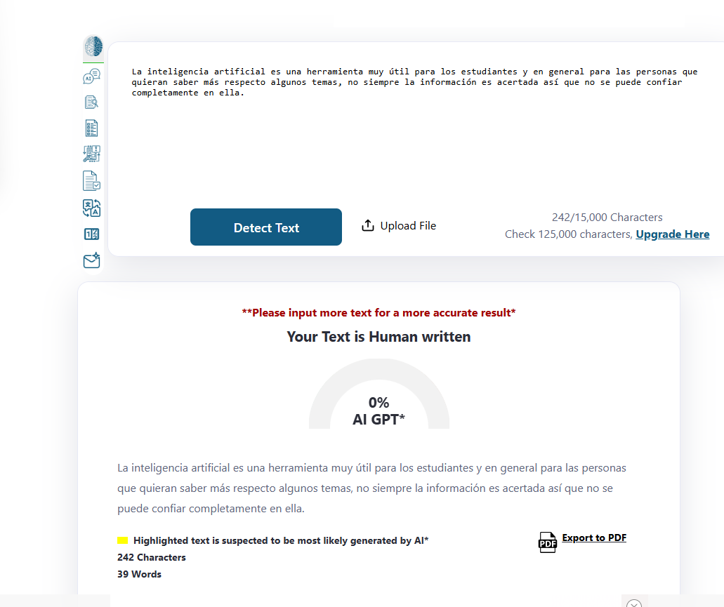

1.- Realiza un cuadro comparativo de 3 espacios de almacenamiento en la nube con sus ventajas y desventajas e indica cual eliges y por qué.

|  | **Drive** | **OneDrive** | **iCloud** |
| --- | --- | --- | --- |
| **Ventajas** | 15 GB de almacenamiento, es demasiado para ser el plan gratuito | Los servicios de de office son compatibles con este | Ofrece desde 50 GB hasta 12 TB en el plan de paga |
| **Desventajas** | Luego se llega a llenar con cosas del gmail | solo ofrece 5 GB de servicio gratuito | Funciona mucho mejor en dispositivos de Apple y no tanto en otros, también he visto que solo dan 5 GB |
| **¿Lo usaría?** | Sí, ya que es compatible con mis dispositivos, me siento cómodo con la aplicación | no | No |

2.- Realiza un cuadro comparativo de 3 inteligencias artificiales que no vimos en el laboratorio, pueden ser de investigación, creación de presentaciones, generación de infografías, etc.

|  | **Gemini** | **Vaia** | **Deepl** |
| --- | --- | --- | --- |
| **Ventajas** | Es gratuito, no tiene un límite de poner imagenes ni de nada | Es gratis para crear flashcards | Soporta múltiples idiomas, mayor calidad de traducción en comparación con otros traductores. |
| **Desventajas** | Lo he usado, es como Chatgpt pero más limitado, arroja más datos erroneos ocasionalmente, en vez de chatgpt que es más preciso | Es una IA de una aplicacion que sirve para crear flashcards, es limitado y arrojas en muchas ocasiones datos erroneos, y necesitas pagar para acceder a más cosas | no se mucho de esta |
| **¿Lo usaría?** | Lo uso pero no mucho | Lo uso para repasar conceptos | no |

conclusión.  
Todas estas cosas que se han mencionado son herramientas que nos permiten estudiar, las IA no son malas, su mal uso sí pero se pueden aprovechar. Almacenar en la nube le permite al estudiante dejar de preocuparse de dónde están sus apuntes, con solo iniciar sesión los tiene a la mano. No solo sirve en el ámbito académico sino en el laboral, así que es bueno saber que existen estas herramientas.  
  
Bibliografía.  
  
De Repositorios Universitarios Universidad Nacional Autónoma de México, D. G. (2021, 7 mayo). *Repositorio Institucional de la UNAM*. https://repositorio.unam.mx/

*Google académico*. (s. f.). https://scholar.google.es/schhp?hl=es

*Microsoft Academic - Microsoft Research*. (2021, 9 junio). Microsoft Research. https://www.microsoft.com/en-us/research/project/academic/